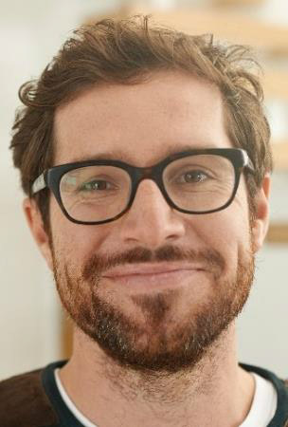

**Kommunikationskonsulent med skrivekløe**

Jeg er vild med jeres nye kommunikationsstrategi. Beslutningen om at insource opgaverne og ansatte jeres egne spidskompetencer giver mening. Den lukker op for en mere proaktiv og tilstedeværende kommunikationsafdeling. Tankerne er fine og potentialet er enormt. Derfor skal jeg med ombord.

Vi lever i dag i en online verden, hvor konkurrencen om at vinde kunderne er tæt forbundet med virksomhedernes evne til at skabe kommunikation. Jeg har gjort en forskel med brand journalism de seneste fire år. Jeg formår at bruge de journalistiske redskaber og har professionel erfaring med at skrive fængende og inspirerende til trykte og elektroniske medier. Jeg har ordet i min magt og producerer godt og relevant indhold – med kant på. Min værktøjskasse rummer også stor erfaring med sociale medier, Google AdWords, SEO og hjemmesider.

En god kommunikationskonsulent har indsigt, respekt og viden om målgruppen. Det er grundlaget for at skabe en kommunikation, der støtter virksomhedens forretningsmål. Sådan er jeg. Jeg er nysgerrig på alt mellem den sociale-himmel og den digitale-jord. Samtidig er jeg klar over, at jo bedre jeg kender målgruppen og kan forudse reaktioner på budskaberne, jo bedre er jeg til at kommunikere og få virksomhedens budskab igennem.

Hvis I ansætter mig, får I en kommunikationskonsulent, der har skriveværktøjskassen i orden. Jeg øjner altid de gode historier – uanset om de skal bruges til en artikel på hjemmesiden, et opslag på LinkedIn eller en artikel til medierne. Jeg tør tænke anderledes og har modet til at tage de beslutninger, der skal til. Jeg holder hovedet koldt, selvom andre har mistet det kølige overblik.

Hvis I er enige med mig i, at jeg kunne være jeres nye kommunikationskonsulent, så ses vi forhåbentlig snart til en samtale. Jeg glæder mig til at lære Mediebureauet X bedre at kende.

Med venlig hilsen

Lars Hansen

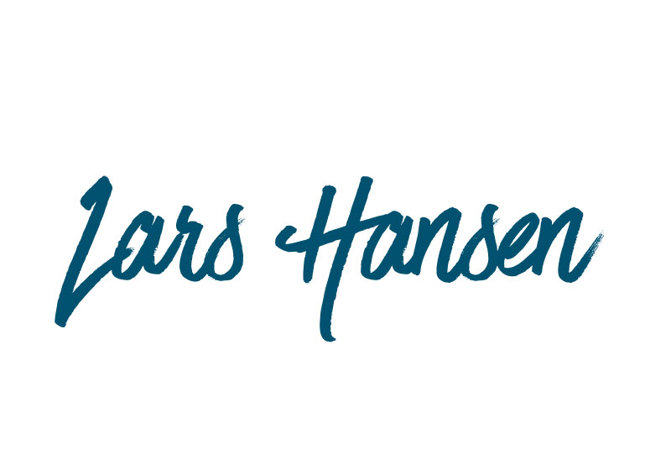

Roskilde, den XX. november XXXX

Testvej 2, 4000 Roskilde

Larshansen@testmail.dk. Tlf. 1122 3344

Mediebureauet X

Testgade 45

4000 Roskilde

Att. Marketingchef Niels Nielsen

*Ansøgning til stilling som kommunikationskonsulent*

Lars Hansen